Перепрошивка электронной книги Ritmix

Предупреждение
а. Заводская прошивка предназначена только для восстановления работоспособности устройства. Не прошивайте ею исправное устройство.
б. Если вас устраивает работа устройства, не рекомендуется перепрошивать его вообще, даже новой прошивкой. Прошивая устройство неправильно, вы рискуете нарушить его работоспособность.

ВНИМАНИЕ!!!
НЕ ОТКЛЮЧАЙТЕ КНИГУ ОТ КОМПЬЮТЕРА И НЕ ОТСОЕДИНЯЙТЕ USB-КАБЕЛЬ ВО ВРЕМЯ ПЕРЕПРОШИВКИ КНИГИ!!! ЭТО МОЖЕТ ПРИВЕСТИ К ПОЛОМКЕ!!!

- Разархивируйте файлы прошивки и прошивателя в любую папку на вашем компьютере.
- Разархивировав файлы, вы увидите:

Папку «rk28update» – программа для прошивки.
Файл с расширением img – прошивка.

- В папке upgrade rk28update найдите файл rk28update.exe и кликните по нему дважды.
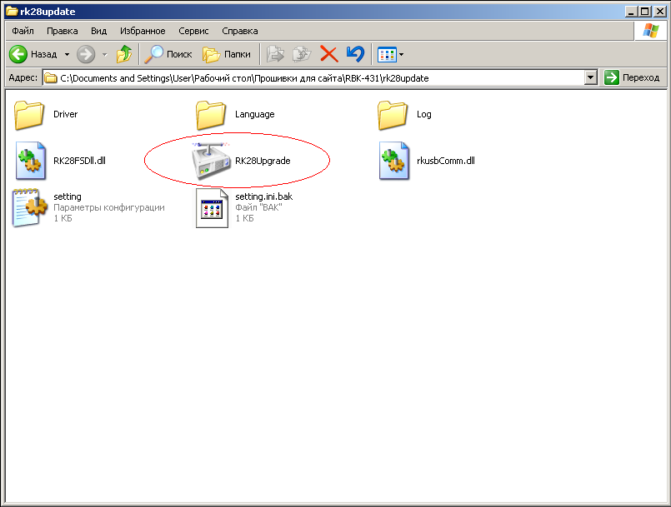
- В появившемся окне программы нажмите кнопку «Image Path» и выберите файл прошивки.
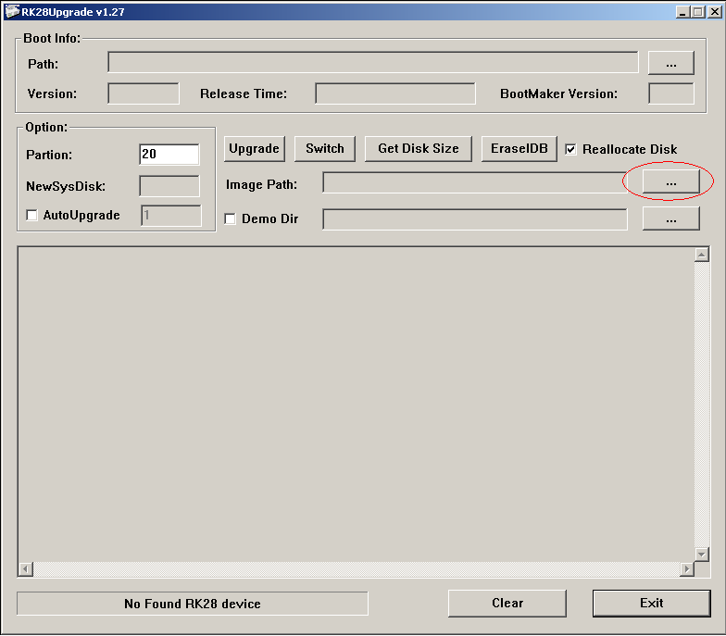

- После выбора файла прошивки подключите гаджет к компьютеру при помощи USB-кабеля. Убедитесь, что переключатель на корпусе книги передвинут в положение OFF. В окне в левом нижнем углу программы появится надпись «Found RK28 MSC Device». Если же в окне вы увидите надпись «Not Found RK28 MSC Device» необходимо нажать кнопку «Switch» или подключить книгу заново. Начнется процесс перепрошивки.

